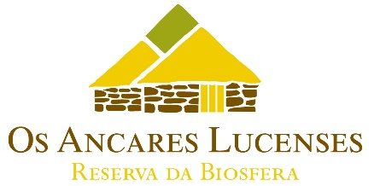

RENUNCIA Á SUBVENCIÓN CONCEDIDA DEFINITIVAMENTE NA CONVOCATORIA DE SUBVENCIÓNS EN RÉXIME DE CONCORRENCIA COMPETITIVA DESTINADAS A ENTIDADES ASOCIATIVAS SEN ÁNIMO DE LUCRO DAS RESERVAS DA BIOSFERA TERRAS DO MIÑO E OS ANCARES LUCENSES PARA O DESENVOLVEMENTO DE ACTUACIÓNS DE POSTA EN VALOR DO PATRIMONIO NATURAL, CULTURAL E PAISAXÍSTICO DESTES TERRITORIOS NA ANUALIDADE 2025
D. ------------, con NIF: ---------, e domicilio a efectos de notificación en --------------------, na miña condición de representante da entidade ---------------------, con CIF: ---------------------,

MANIFESTO
Que a Xunta de Goberno da Deputación de Lugo, en sesión ordinaria do día 1 de agosto de 2025, acordou, entre outros, a concesión dunha subvención á entidade ----------------------, para o proxecto “------------------------”, por importe de ------------- €, dentro da Convocatoria de subvencións en réxime de concorrencia competitiva destinadas a entidades asociativas sen ánimo de lucro das Reservas da Biosfera Terras do Miño e Os Ancares Lucenses para o desenvolvemento de actuacións de posta en valor do patrimonio natural, cultural e paisaxístico destes territorios na anualidade 2025.

DECLARO
Que renuncio á subvención concedida, cos efectos que establece a Lei 39/2015, de 1 de outubro, de Procedemento Administrativo Común das Administracións Públicas.

E para que así conste, asino esta renuncia

En ___________________, a ________ de ____________________ de 20xx
O Representante da Asociación,

